­­МІНІСТЕРСТВО ОСВІТИ ТА НАУКИ УКРАЇНИ

НАЦІОНАЛЬНИЙ УНІВЕРСИТЕТ “ЛЬВІВСЬКА ПОЛІТЕХНІКА”

­­­

Лабораторна робота #4

з курсу «Теоретичні основи САПР»

для студентів базового напрямку 6.08.04 "Комп’ютерні науки"

(заочна форма навчання)

Варіант 10

Виконав студент гр. КНз-3

Чалий Михайло

­­

Львів 2014

## Мета роботи

Розробити программу та її графічний інтерфейс для автоматизованого розрахунку в MATLAB за допомогою його API.

## Завдання

Написати программу для автоматизованого розрахунку, використовуючи API MATLAB. Задача для розрахунку:

У одному з цехів фабрики електроприборів випускають три їх види; Arduino по ціні 2.5 у.о., Next - 4 у.о,, Rasperry PI - 10 у.о. Трудоємність виготовлення Arduino - 0,3, Next - 0,5 і Rasperry PI - 2 нормо-годин. Місячний трудовий ресурс цеху 2400 нормо-год. За місяць може бути реалізовано Arduino до L1 шт., Next - до L2 шт., Rasperry PI – до L3 шт. Визначити місячний план цеху, який забезпечує максимальну сумарну вартість реалізованої продукції.

## Реалізація

|  |  |
| --- | --- |
| IDE | Visual Studio 2013 Community Edition |
| Framework | .NET 4.5, WPF |
| Паттерни | MVVM, DI, |
| Бібліотеки | Extended.Wpf.Toolkit |
| Базаданних | Sqlite |
| Тестування | NUnit |

Лістінг

﻿using System;

using System.Diagnostics;

using System.IO;

using System.Reflection;

namespace SolidDip.Matlab

{

public class MlContext

{

public Tuple<double[], double> Execute(double l1, double l2, double l3)

{

MLApp.MLApp matlab = new MLApp.MLApp();

var appFolder = Path.GetDirectoryName(

Assembly.GetExecutingAssembly().Location

);

var workFolder = Path.Combine(appFolder, "Matlab");

matlab.Execute(@"cd " + workFolder);

object result = null;

matlab.Feval("Calculation", 2, out result, l1, l2, l3);

// Display result

object[] res = (object[])result;

var x = (double[,])res[0];

var fval = (double)res[1];

return Tuple.Create(new double[] { x[0, 0], x[0, 1], x[0, 2] }, fval);

}

}

}

Повний код проекта - <https://github.com/chaliy/studies-octo-adventure/tree/master/lp/c3_1/sapr/src> . Використовується WPF, MVVM паттерн(MVVM Light), Visual Studio 1. Протестовано на MATLAB 2014b.

## Результат

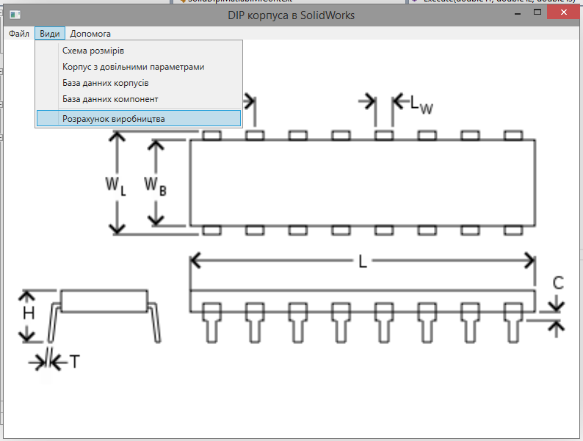

Рис . Головне вікно програми

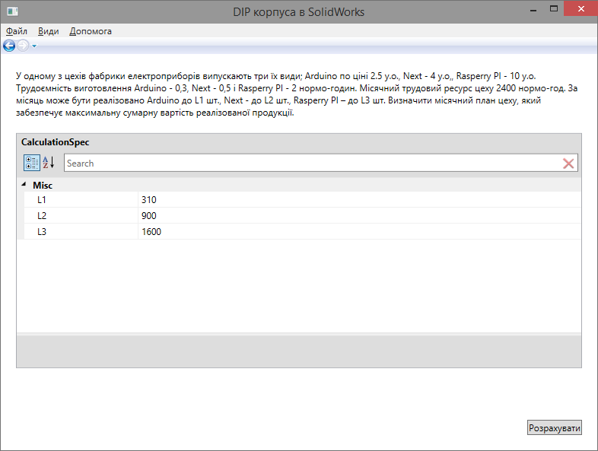

Рис . Екран розрахунку виробництва

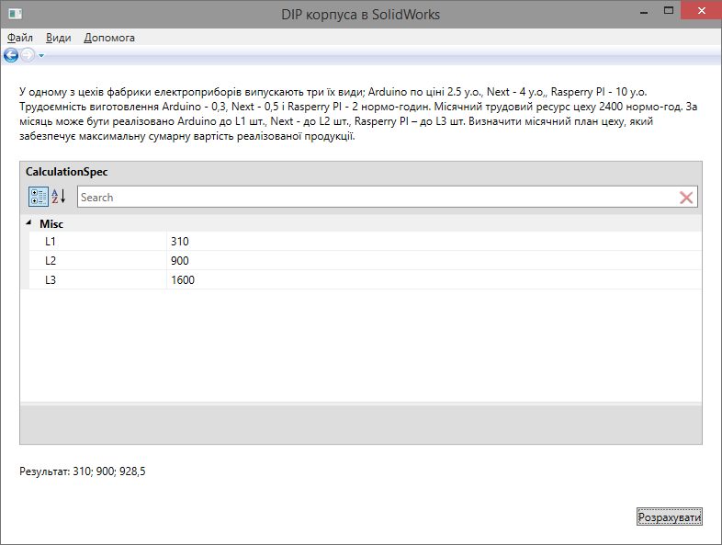

Рис . Результат виконання розрахунку

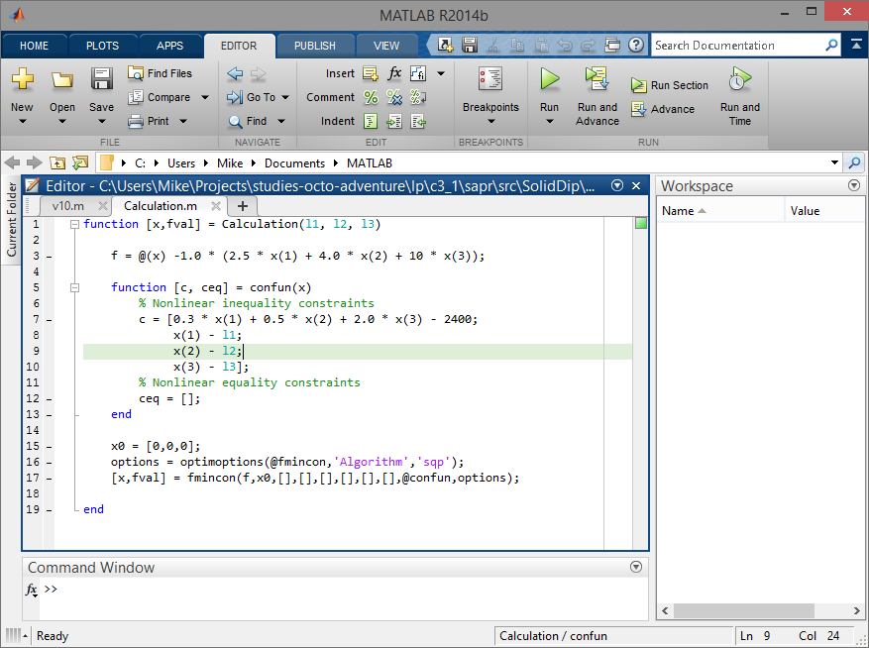

Рис . Розрахунокий скрипт в MATLAB

## Висновки

Виконуючи лабораторну роботу я ознайомився та здобув базові навички розрахунку в системі MATLAB. Крім того, я ознайомився з функціями MATLAB API для .NET.